# C4-MKII-2.5M-10 Canal hidráulico abierto multipropósito de 2,5 m y accesorios básicos Recomendaciones Generales

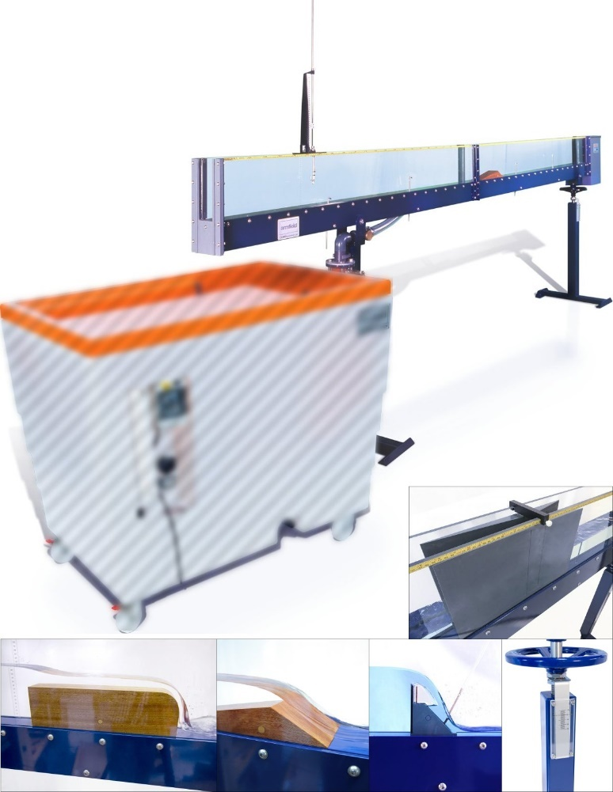

<https://www.tecnoedu.com/Ofertas/SV7968g.php#C4MkII25M10>

## Descripción general

Al estudiar Hidráulica, los conceptos fundamentales de energía y momento a veces son difíciles de comprender, particularmente cuando se trata de flujo superficial libre. Este canal de enseñanza multiusos se ha desarrollado ayudarte a superar esta dificultad. Proporciona una plataforma básica pero integral para los experimentos en canal de flujo abierto.

Las dimensiones de la sección de trabajo, aunque pequeñas en comparación con la mayoría de los canales de investigación, se han dimensionado para que puedas ver los distintos fenómenos claramente y obtener resultados razonablemente precisos a partir de las mediciones realizadas.

Hay dos variantes del canal C4-MkII una de 2,5 m de largo y otra de 5.

Cualquiera de las dos precisará que la acompañes con un banco hidráulico que le proporcione un caudal controlado de agua. Puede ser tanto el banco avanzado [F1-10-A-2-A](https://www.tecnoedu.com/Ofertas/SV7968g.php#F1102A) como el básico [F1-10-A](https://tecnoedu.com/Fluidos/F110A.php).

Si usás el el banco básico, te convendrá agregar la opción de un caudalímetro digital. En última instancia, podés trabajar con un cronómetro y el aforador calibrado del banco básico.

Cada canal incluye un conjunto de modelos básicos. También está disponible una gama de modelos opcionales con la que se amplían las capacidades experimentales.

El montaje de este canal es fijo, con cuatro tirafondos amurados en el piso, pero su construcción permite un fácil desmontaje si en el futuro tu institución precisa trasladarlo a una ubicación diferente.

Este manual incluye secciones experimentales que detallan algunas de las demostraciones y ejercicios que se pueden realizar utilizando el canal y los modelos.

Queremos enfatizar que estas secciones de ninguna manera agotan el potencial del canal ni de sus modelos. Hay muchas investigaciones adicionales que una persona curiosa e imaginativa puede idear, sobre todo si se anima a construir modelos alternativos para estudiar en el canal.

 

## Descripción

Te recomendamos mantener a mano estos diagramas con referencias al leer los textos.

### Descripción general

El canal consta de una sección de trabajo rectangular con paredes transparentes, apoyada sobre un bastidor, con un tanque de entrada ubicado en un extremo. El bastidor se apoya sobre dos pies metálicos y un gato a tornillo que permite cambiar su inclinación.

El canal está diseñado para usarse en compañía de un banco de servicios comunes [F1-10-2-A](https://www.tecnoedu.com/Ofertas/SV7968g.php#F1102A) o [F1-10-A](https://tecnoedu.com/Fluidos/F110A.php), que proporciona un suministro controlado de agua recirculante y un aforador volumétrico.

### Sección de trabajo

La sección de trabajo del canal (1), que está abierta en la parte superior, consta de paredes acrílicas transparentes que están pegadas a un lecho (8) fabricado con una aleación de aluminio pintado. Los lados transparentes permiten una visualización completa de las condiciones de flujo dentro de la sección de trabajo. Los espaciadores (3) a lo largo de los bordes superiores de los lados aseguran que los lados del canal permanezcan rígidos. La base de la sección de trabajo incorpora tomas de presión con válvulas de aislamiento y puntos de anclaje para los modelos (hay detalles más adelante). Dos soportes (2), montados a lo largo de los bordes superiores de las paredes del canal, permiten utilizar limnímetros de punta y gancho para medir la profundidad del agua en cualquier posición a lo largo de la sección de trabajo (hay detallas más adelante).

### Tanque de entrada

El agua ingresa a la sección de trabajo a través de un tanque de entrada (4) construido con PVC. La tubería de agua que ingresa al tanque de entrada tiene una salida con perforaciones laterales y el agua fluye a través de un difusor y una placa perforada para reducir cualquier turbulencia presente y entregar un flujo suave de agua hacia la sección de trabajo del canal.

### Vertedero de rebalse

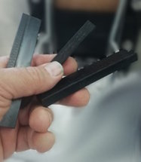El nivel en la sección de trabajo del canal puede controlarse mediante un dispositivo de vertedero en la salida (10) que consta de prismas de plástico rectangulares y apilables que se insertan en una ranura. Simplemente se agregan o quitan estos tacos para regular la profundidad de agua a los valores requeridos en la sección de trabajo. El agua que sale de este canal se descarga un canal menor que está moldeado en la tapa del banco de servicios hidráulicos F1-10-A/F1-10-2-A , desde donde regresa por gravedad al tanque de despósito a través del tanque aforador volumétrico.

### Caudalímetro opcional

Se puede suministrar un caudalímetro opcional (2) con el canal de enseñanza multiuso C4-MKII para proporcionar una lectura directa del caudal volumétrico del agua que pasa a través de la sección de trabajo. Esto proporciona un medio conveniente para configurar las diversas condiciones de flujo sin la tener que perder tiempo aforando con un cronómetro y un rcipiente calibrado. Cuando se suministra este opcional, el caudalímetro digital está montado en la tubería rígida del tanque de entrada. La lectura digital del caudalímetro está calibrada para indicar directamente litros/min.

Estos modelos no tienen caudalímetro incorporado:

* [C4-MKII-2.5M-10](https://tecnoedu.com/Ofertas/SV7968g.php#C4MkII25M10)
* C4-MKII-5.0M-10

Mientras que estos si:

* C4-MKII-2.5M-11
* C4-MKII-5.0M-11

Cuando el caudalímetro no está instalado (o cuando usás un caudal pequeño que está por debajo del rango de medición del instrumento), deberás medirlo tanque de aforo volumétrico del banco hidráulico F1-10-A/F1-10-2-A.

Cuando se suministra, el caudalímetro está configurado con el "Modo de ahorro de batería" configurado en *ON*. El instrumento se puede utilizar en cualquier momento presionando brevemente el botón *ENTER* para mostrar el caudal volumétrico en unidades de litros por minuto. Para ver el flujo total (normalmente no es necesario para su uso con C4-MKII), presioná brevemente el botón *ENTER* nuevamente mientras la unidad te está mostrando el caudal. La pantalla permanecerá encendida por un período de 30 segundos para permitir que tomes una lectura. Para realizar otra lectura, simplemente presione brevemente el botón *ENTER* nuevamente. Este modo de funcionamiento prolonga significativamente la duración de la batería. Sin embargo, si precisás una visualización continua del caudal, entonces podés configurar el "Modo de ahorro de batería" en *APAGADO*. (hay detalles más adelante)

### Limnímetros de punta y gancho

Un par de limnímetros de punta y gancho te permitirán medir la altura del agua sobre el lecho en dos lugares que elijas. Podés ubicar los medidores a lo largo del canal sobre soportes deslizantes (2) que corren sobre las paredes. Una regla milimétrica pegada a lo largo de la parte superior del lado frontal del canal te permitirá determinar la posición de cada uno. Cada limnímetro cuenta con una escala con Vernier y un tornillo de ajuste fino que te permitirán hacer una medición precisa de la profundidad del agua. Podrás rematar el vástago de medición en un gancho o una punta según te resulte más cómodo: la punta se usa observando desde arriba su reflejo en la superficie del agua y el gancho se usa observando el reflejo desde abajo, a través del agua. Cualquiera de los dos elementos está correctamente posicionado cuando la punta y su reflejo apenas se tocan. Las mediciones no serán precisas cuando se forme un menisco entre la superficie del agua y la punta.

### Pies y gato a tornillo

El canal está sostenido con articulaciones sobre un par de pies metálicos o pedestales (7) que deben atornillarse al piso para mayor seguridad. El pedestal en el extremo de entrada de la sección de trabajo está equipado con un gato a tornillo de accionamiento manual. Esta disposición de elevación permite ajustar manualmente la pendiente del lecho. El gato se acciona mediante un volante (5) y el mecanismo incluye un indicador de pendiente (6) calibrado directamente en unidades de % de pendiente. En su forma de funcionamiento más habitual, la pendiente debe establecerse en 0% (lecho horizontal).

### Bancos de servicios comunes F1-10-2-A y F1-10-A

Estos bancos deben comprarse por separado y cuentan con su propio [manual](https://tecnoedu.com/recursos/UNLCHidrologia/ManualesCastellano/F1-10-2-A_RecomendacionesGenerales.docx)

El agua se extrae de un tanque de despósito en la base del F1-10-A/F1-10-2-A mediante una bomba centrífuga. El agua se entrega al tanque de entrada del canal a través de un tubo flexible que está conectado a la salida en el canal moldeado en la tapa del F1-10-A/F1-10-2-A. El flujo de agua a través de la sección de trabajo se ajusta usando la válvula de control de flujo en el costado del banco hidráulico F1-10-A/F1-10-2-A.

Después de fluir a lo largo de la sección de trabajo del canal, el agua cae por gravedad al canal moldeado en la tapa del F1-10-A/F1-10-2-A. Luego, el agua fluye hacia un tanque de aforo volumétrico antes de regresar al tanque de despósito por gravedad. El tanque de aforo volumétrico proporciona un medio (y una validación) para medir el flujo de agua a través del canal cuando no se utiliza el medidor de flujo de lectura directa opcional.

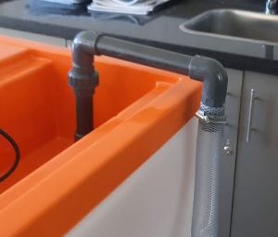Podés medir caudales de hasta aproximadamente 1,2 litros/seg con el tanque de aforo volumétrico y un cronómetro (no suministrado). En funcionamiento normal, la válvula de descarga en la base del aforador debe estar abierta para permitir que el agua recircule. Pero para medir el caudal, tendrás que dejar caer la tapa esférica que ocluye la descarga a la vez que arrancás un cronómetro. Tendrás que tomar lecturas conjuntas del volumen acumulado (a través de la mirilla indicadora de nivel que está al frente del banco) y del tiempo del cronómetro. Cuando no se requiere mucha precisión, un truco habitual es medir cuánto se acumula en 6 segundos y después multiplicar el resultado por 10 para estimar el caudal en litros/min.

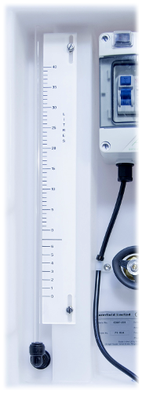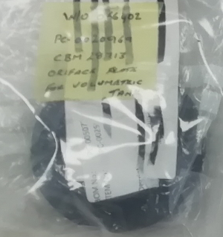Para caudales mayores (por encima de 1,2 litros/seg) tendrás que usar utilizar la placa de orificio, que encontrarás entre los accesorios del C4-MkII para medir el caudal ya que el tanque de aforo volumétrico permanecerá inundado. Para instalar la placa de orificio, retirá la bola tapón de la abertura en la base del tanque de aforo volumétrico y luego poné a presión la placa orificio dentro de la abertura. Cada vez que reajustes el caudal, esperá a que el nivel de agua se estabilice en el tanque de aforo volumétrico (a veces esto puede tomar algunos minutos) luego tomá el valor en la escala superior en la mirilla del F1-10-A/F1-10-2-A (medidor de nivel). Esta lectura en litros se utiliza para encontrar el caudal real consultando la siguiente tabla.

Tené en cuenta que cuando se usa el canal C4-MKII junto con el banco hidráulico F1-10-A/F1-10-2-A, el caudal máximo disponible es de aproximadamente 1,6 litros/seg (aproximadamente 96 litros/min).

Se proporciona información adicional sobre el banco hidráulico F1-10-A/F1-10-2-A en su propio manual. Consultalo para obtener información completa, incluidas las instrucciones de instalación y puesta en servicio.

 Objeto MS Excel (doble clic para abrir la planilla)

## Instalación

### A tener en cuenta

Se aplican todas las recomendaciones de seguridad y buenas prácticas de uso del banco F9092 descriptas en el documento: [*F9092_RecomendacionesGenerales.docx*](https://tecnoedu.com/recursos/UNLCHidrologia/ManualesCastellano/F9092_RecomendacionesGenerales.docx)

Antes de utilizar el C4-MkII, se debe desembalar, montar e instalar como se describe en esta Guía de instalación. El uso seguro del equipo depende de seguir el procedimiento de instalación correcto.

Cuando sea necesario, consulte los dibujos en la sección 8 de Diagramas de equipos.

### Nota:

Hay dos versiones del canal de enseñanza multiuso disponibles:

C4-2,5 m con una sección de trabajo de 2,5 metros de largo

C4-5,0m con una sección de trabajo de 5,0 metros de largo

El canal para la versión de 2,5 metros se suministra en un tramo completo con el depósito de entrada acoplado y las tuberías flexibles instaladas.

El canal para la versión de 5,0 metros se suministra en dos secciones, una con el tanque de entrada y las tuberías flexibles instaladas y la segunda con el dispositivo de descarga instalado. Será necesario fijar las dos secciones antes de montar el canal en los pedestales de soporte como se describe en el Proceso de instalación.

### Suministro eléctrico

El Banco Hidráulico F1-10-A/F1-10-2-A requiere alimentación eléctrica de red. Más información en su propio manual.

### Suministro y drenaje de agua

Al agua para el C4-MkII la proporciona un banco hidráulico F1-10-A/F1-10-2-A en un circuito cerrado. Se requiere un llenado inicial de aproximadamente 250 litros. Una vez que el equipo ha sido instalado y puesto en servicio, no se requiere suministro ni drenaje de agua permanente. Necesitará un drenaje adecuado y una fuente de agua limpia periódicamente para drenar, limpiar y rellenar al F1-10-A/F1-10-2-A.

### Instalación del software

Se suministra un software complementario en un pen drive. Antes que cualquier otra cosa, hacé una copia de respaldo. Después arrancá el programa *setup.exe* y seguí las instrucciones en pantalla.

### Instalación del equipo

El piso debe ser firme (preferentemente de concreto) y estar nivelado. El aparato es estable pero para mayor seguridad conviene fijar los pies al suelo con los 8 tirafondos y bulones suministrados.

Para tener mayor seguridad en el montaje, te conviene conseguir un par de caballetes de aproximadamente 1 metro de altura para sostener la sección del canal mientras colocás los pedies de soporte.

* Desembalá con cuidado las secciones del canal, el pie fijo, el ajustable y las otras piezas asociadas. Desparramá todo en el suelo, fijate que no haya componentes dañados y contrastá lo que ves contra la nota de empaque (remito detallado o *packing* list) para detectar si falta alguna pieza. Tené en cuenta que las secciones del canal son frágiles hasta que se ensamblan y montan sobre los pedestales.
* Asentá los pies donde va a ir el canal. Mover todo el conjunto armado es difícil y también pued resultar peligroso para tu integridad y la del equipo.
* Si vas a instalar la versión de 5 m de largo, las dos secciones deben hacerse solidarias antes de intentar levantar el canal a su lugar.
* Alineá las dos secciones en el piso, con las bridas coincidentes enfrentadas.
* Untá ligeramente las caras de las bridas de acoplamiento con el sellador de silicona RTV (tipo Silastic) suministrado, asegurándote de que haya un cordón continuo dentro de los orificios de fijación.
* Atornillá las bridas usando las 6 tuercas y bulones suministrados, sin apretarlas hasta el fondo.
* Asegurate de que las dos bridas estén alineadas correctamente y luego inserte los bulones en los orificios previamente perforados antes de apretar las tuercas de manera uniforme.
* Limpiá cualquier exceso de adhesivo que desborde de la junta.
* Es muy importante que las superficies interiores de los dos lechos del canal y las paredes laterales de acrílico transparente estén rectas y niveladas para evitar perturbaciones en el agua que fluye a lo largo del canal.
* También es importante que la parte superior de las paredes de acrílico transparente queden niveladas para garantizar un desplazamiento suave del portainstrumentos.
* Cuando la junta esté apretada, retirá con cuidado cualquier exceso de sellador del interior del canal para proporcionar una transición suave entre las secciones. Para hacer un trabajo limpio, usá un paño para hacer la primera limpieza y luego alisá todo con un trozo de hielo o los dedos mojados con vinagre.
* Colocá espaciadores provistos en puntos equidistantes a lo largo de la parte superior de las paredes acrílicas transparentes. Con la versión de 2,5 m suministramos dos espaciadores. Con la versión de 5,0 m cuatro espaciadores.
* Levantá con cuidado la sección del canal sobre los caballetes auxiliares en la ubicación requerida.
* Colocá el pedestal del cojinete (que incorpora el caudalímetro, si se incluye) junto a los orificios de ubicación en el soporte del canal hacia el extremo aguas abajo (salida) de la sección del canal. Aplicá un poco de grasa al pasador de pivote y luego levantá el canal hasta su posición en el pedestal. Deslizá el pasador de pivote a su posición y luego aseguralo con prisionero en cada extremo. Asegurate de que el canal pueda girar libremente en este extremo.
* Presentá el pedestal de elevación (el que tiene un volante) junto a los orificios de ubicación en el soporte del canal en el extremo aguas arriba (entrada) de la sección del canal. Ajustá la altura del actuador para adaptarlo y aplicá un poco de grasa al pasador de pivote, luego llevá el canal a su posición final. Deslizá el pasador de pivote a su posición y luego asegurá el pasador de pivoteo con un prisionero en cada extremo.
* Ahora ya podés quitar los caballetes auxiliares.
* Colocá el F1-10-A/F1-10-2-A bajo el extremo aguas abajo del canal con la descarga sobre el pequeño canal que está moldeado en la tapa del F1-10-A/F1-10-2-A, de esta manera:
* 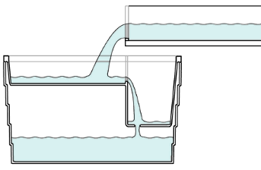Cuando esté colocado correctamente, el extremo del canal de flujo debe estar justo encima del canal moldeado (no encima del tanque volumétrico) y alineado con su línea central.
* Cuando hayas confirmado la posición del C4-MkII y F1-10-A/F1-10-2-A, los dos pedestales del C4-MkII deben atornillarse al piso usando los 8 pernos para mampostería suministrados (4 pernos en cada pedestal). Una vez atornillado al piso, es poco probable que el canal se caiga incluso si lo someten accidentalmente a un impacto lateral severo.
* Si se instala una sección de trabajo de 5,0 m de largo; montá la manguera debajo de la sección de descarga del canal y conectá el tubo a la tubería debajo de la sección de entrada del canal usando la abrazadera provista.
* Conectá la manguera que corre a lo largo de la parte inferior del canal (conectado al tanque de entrada) al tubo corto en el pedestal del cojinete usando la abrazadera provista.
* Conectá la manguera al tubo corto en que está en la base del pie (debajo del medidor de flujo, si está instalado) y fijá la instalación con la abrazadera provista.
* Desconectá cualquier accesorio que ya esté conectado al acople rápido del F1-10-A/F1-10-2-A (conector ubicado dentro del canal moldeado superior en el F1-10-A/F1-10-2-A). Asegurate de que el F1-10-A/F1-10-2-A esté apagado y la válvula de control de flujo esté cerrada y luego desatornillá el acople rápido del lecho del canal. Atornillá el adaptador suministrado con el C4-MkII en la salida roscada en el lecho del canal y luego conectá la manguera del C4-MkII a la unión en la parte superior del adaptador. La unión incorpora un O-Ring y solo es necesario apretarla manualmente (no uses una herramienta para apretar la unión).
* Instalá el deflector/amortiguador dentro del tanque de entrada. Asegurate de que el difusor (espuma de nylon) esté colocado correctamente dentro de la placa perforada para que coincida con el contorno del tanque de entrada donde se encuentra con el lecho del canal. La acción del deflector/amortiguador es reducir la turbulencia del agua que ingresa al tanque de entrada y producir un flujo suave de agua hacia la sección de trabajo del canal.
* Montá, sin roscar del todo, al indicador de pendiente y la escala al pedestal del gato. Colocá un nivel de burbuja en el lecho del canal y ajustá el gato para nivelarlo. Ajustá la posición de la escala para que el fiel apunte al cero. Ahora si, apretá las fijaciones de la escala. Nota: La escala proporcionará una indicación aproximada de la pendiente del lecho. Más adelante en esta guía describiremos una técnica más precisa que utiliza un limínimetro de punta y gancho junto con la superficie del agua.
* Colocá los distintos accesorios en un lugar seguro donde no se pierdan ni sufran daños. Mantené siempre la prolijidad. Usá una caja rotulada y no mezcles las piezas de distintos equipos.
* Verificá que se haya retirado todo el embalaje del banco hidráulico F1-10-A/F1-10-2-A (si está recién instalado) y del canal de flujo C4-MkII, y asegurate de que todas las mangueras y tuercas/pernos estén bien apretados.
* Verificá que la válvula de drenaje en la parte inferior del F1-10-A/F1-10-2-A esté cerrada.
* Comprobá que la válvula situada debajo de cada toma en el lecho del canal esté cerrada.
* Verificá que los selladores que sujetan los ganchos de anclaje de modelos estén apretados.
  + Cuando no están en uso, estos ganchos se pueden calzar de abajo para arriba, haciendo que su extremo llegue justo al nivel del lecho, para no interferir en el paso del agua.
  + Tené cuidado de no dañar los O-Rings dentro de los sellos al colocar o retirar los ganchos de anclaje.
  + Comprate, tené a mano un lubricante solubie en agua o jabón líquido. Estos lubricantes ayudan a sellar pequeñas imperfecciones y evitan el envejecimiento de las juntas y sellos flexibles.
* 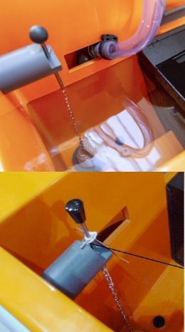Colocá una manguera de llenado en el tanque de aforo volumétrico del F1-10-A/F1-10-2-A. Llená el tanque de depósito con agua fría y limpia, levantando la válvula de descarga en la base del tanque aforador volumétrico y permitiendo que el agua drene del tanque de aforo volumétrico al tanque de depósito.
  + Para trabar el tapón en la posición de abierto, levantá el mando, giralo 90 grados y apoyá la traba pestillo en el escalón de su soporte.
* Cuando esté lleno, asegurate de que el nivel del agua en el tanque de depósito esté justo al nivel de la salida en el fondo del tanque volumétrico.
* Te conviene agregar unas gotas de detergente (detergente) al agua del equipo para minimizar los efectos de la tensión superficial.
* Nota: Usá poco detergente, solo lo necesario para aplanar los meniscos. Si ponés de más, se hará espuma y no tendrás más remedio que reemplazar la carga de la reserva.
* También podés poner unas gotitas de detergente bien diluido en agua en la mirilla del indicador de nivel, en el frente del F1-10-A/F1-10-2-A, a través del tubo de rebalse que está en su parte superior. Esto también reducirá el menisco y hará que tus lecturas sean más claras.
* 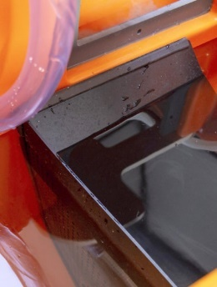Asegurate de que el deflector/amortiguador esté colocado correctamente en el tanque de aforo volumétrico del F1-10-A/F1-10-2-A, de modo que el borde superior quede junto a la salida del canal abierto en la tapa moldeada.
* Cerrá la válvula de control de flujo en la parte frontal del F1-10-A/F1-10-2-A y luego conectá el cable de alimentación del F1-10-A/F1-10-2-A al suministro eléctrico.
* Encendé el disyuntor diferencial de seguridad en el costado del F1-10-A/F1-10-2-A, luego apretá el botón TEST para verificar que el disyuntor esté funcionando correctamente. El disyuntor debe dispararse, cortando el suministro. Si no se dispara o se dispara antes de presionar el botón de prueba, un electricista competente debe revisarlo antes de que puedas usar el equipo.
* Verficado lo anterior, encendé el disyuntor diferencial de seguridad nuevamente.
* Accioná el interruptor de ENCENDIDO/APAGADO de la bomba y confirmá que la bomba funcione.
* Abrí lentamente la válvula de control de flujo y verificá que el agua llegue al extremo de entrada del canal.
* Dejá que el agua fluya a lo largo de la sección de trabajo del canal del C4-MKII y se descargue en el tanque de aforo volumétrico del F1-10-A/F1-10-2-A. Dejá que el agua circule varios minutos para eliminar las burbujas de aire del sistema.
* Ajustá la posición del F1-10-A/F1-10-2-A para que no haya salpicaduras. Luego trabá los frenos de sus ruedas.
* 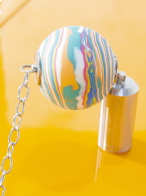Volvé atrás el giro de 90º del actuador de la válvula de descarga para que vuelvas a tapar el fondo del tanque volumétrico.
* Llená el tanque de aforo volumétrico hasta que el agua fluya hacia el tanque de depósito a través de la descarga de rebalse.
* Ahora verificá que el tubo visor (medidor de nivel) esté lleno y que no tenga burbujas de aire. De ser necesario, cargale agua por arriba, dale unos tincazos y repetí la operación hasta que el tubo visor quede libre de burbujas.
* Cerrá la válvula de control de flujo y permití que el agua se drene del tanque de aforo volumétrico hasta que la superficie libre esté al nivel del escalón en el fondo del tanque. Unas pocas gotas de detergente untadas sobre el escalón te permitirán conseguir un nivel preciso.
* Aflojá los tornillos de fijación en la parte superior e inferior de la escala del tubo visor y subila o bajala hasta que el menisco del líquido en el tubo esté al nivel de la línea de referencia negra grabada entre las escalas grande y pequeña. Esto asegurará que la escala esté ubicada con precisión para las mediciones volumétricas que hagas en cualquiera de los rangos.
* Nota: Todas las lecturas volumétricas deben tomarse con el deflector/aquietador instalado, ya que la calibración se realizó en esta condición.
* 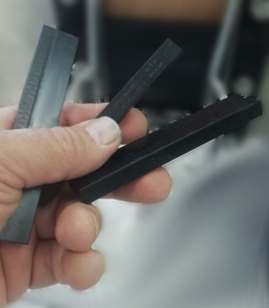Calzá todos los prismas plásticos rectangulares en la ranura del extremo de descarga del canal para que te permitan llenarlo con agua hasta su nivel máximo.
* Asegurate de que la válvula de control de flujo esté cerrada, encendé la bomba, luego abrí lentamente la válvula de control de flujo y permití que el canal se llená de agua. Cuando el canal esté lleno, cerrá la válvula de control de flujo y apagá la bomba. Te sugerimos que dejes el canal en esta condición durante al menos una hora para permitir que eventuales fugas se hagan visibles. Revisá el canal y las cañerías en busca de fugas y ajustá los accesorios apropiados según resute necesario. Si hay alguna fuga evidente, consultá los consejos para sellar en el capítulo de mantenimiento.
* La precisión de la puesta a cero en el indicador de pendiente es importante y la podés verificar de la siguiente manera:
  + 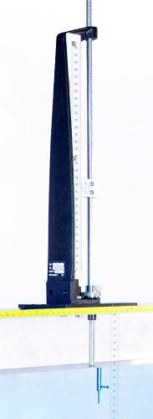Fijá un limnímetro sobre su soporte, montando una punta en el extremo de su varilla móvil:
  + Apoyá el soporte sobre los bordes de las paredes del canal.
  + Lleva el conjunto a una punta del canal.
  + Ajuste el fiel con vernier para indicar la altura del agua.
  + Ahora llevá el conjunto a la otra punta del canal.
  + Si está nivelado, ambas lecturas serán iguales.
  + Si no lo están, usá el volante del gato para cambiar su inclinación.
    - Si hacés los ajustes por prueba y error, tendrás que repetir las mediciones varias veces.
    - Como futuros colegas de la ingeniería te recomendamos en cambio que tomes nota de la diferencia y determines aritmeticamente cuánto tendrías que subir o bajar el extremo móvil y actúes en consecuencia. Esto te ahorrará varios minutos de trabajo.
  + Una vez que el canal esté perfectamente horizontal, tendrás que ajustar la posición de la escala de inclinación para que la pendiente marque cero.
* Ahora asegurate de que la esté apagada y retirá prismas plásticos rectangulares de la ranura del extremo de descarga uno a uno, dejando que el canal se drene.
* Nota: Después del uso, siempre dejá que el agua drene hacia el tanque de despósito del F1-10-A/F1-10-2-A. Abrí completamente la válvula de control de flujo para permitir que el agua drene desde las tuberías al depósito a través de la bomba.

## Operación

Cuando sea necesario, consultá diagramas de referencia de partes que presentamos al principio.

### Operación del software

El software tiene su propio manual en un documento separado.

Podés consultarlo en:

<https://tecnoedu.com/recursos/UNLCHidrologia/ManualesCastellano/SoftwareArmSoft_ManualUsuario.docx>

### Ubicación del banco hidráulico F1-10-A/F1-10-2-A

El canal del C4-MKII descarga sobre el canal horizontal moldeado en la tapa del banco de servicios hidráulicos F1-10-A/F1-10-2-A.

El banco debe ubicarse de manera que el agua que sale del canal no saplique el piso del laboratorio.

Podés conseguir esto haciendo que la descarga no toque ni las paredes, ni el borde que descarga del canal al tanque de aforo, tal como mostramos en esta figura.

A medida que mofifiques el caudal y la pendiente del canal, el ángulo con que se vierte el agua cambiará ligeramente. Puede resultarte necesario entonces correr el F1-10-A/F1-10-2-A para permitir esto, asegurándote de que el flujo de descarga siempre ingrese al canal centralmente, separado de las partedes.

Aún cuando cargado el banco pesa más de ¼ de tonelada, como está montado sobre ruedas, este reposicionamiento te resultará sencillo.

## Conexión entre el canal C4-MKII y el banco hidráulico F1-10-A/F1-10-2-A

* 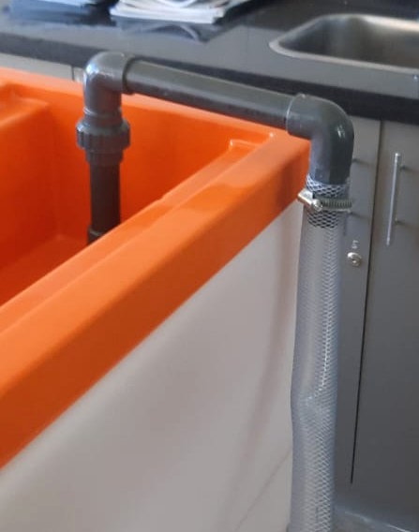Desconectá cualquier accesorio que ya esté conectado al acople rápido en el F1-10-A/F1-10-2-A (el conector asoma por una punta del canal de la tapa del banco).
* Asegurate de que el banco F1-10-A/F1-10-2-A esté apagado y la válvula de control de flujo cerrada.
* Desatornillá el acople rápido del lecho del canal.
* Guardalo de manera ordenada en un lugar donde no se pierda.
* Enroscá el adaptador, suministrado con el C4-MkII, en la toma del lecho del canal y luego conectá la U de acños y la manguera del C4-MkII a la unión doble en la parte superior del adaptador, haciendo que la manguera cuelgue verticalmente al costado del banco.
* La unión incluye un O-Ring (no lo pierdas) y es para apretar solo con las manos. ¡No uses una herramienta para apretarla!
* Para restaurar el F1-10-A/F1-10-2-A al uso normal, invertí los pasos:
  + Desarmá la unión doble.
  + Desatornillá el adaptador
  + etc.

### Carga de agua en el Banco de Servicios Hidráulicos F1-10-A/F1-10-2-A

* Llevá una manguera limpia desde una canilla hasta el tanque de aforo volumétrico del F1-10-A/F1-10-2-A.
* Levantá el tapón esférico y trabalo.
  + Para trabar el tapón en la posición de abierto, levantá el mando, giralo 90 grados y apoyá la traba pestillo en el escalón de su soporte.
* Abrí la canilla (de agua fría, por supuesto).
* El agua pasará del tanque de aforo al de depósito.
* Llená hasta que el nivel del agua en el tanque de depósito esté justo al nivel de la salida en el fondo del tanque volumétrico.
* Agregá unas pocas gotas de detergente al agua del tanque en el depósito para reducir el efecto de la tensión superficial.
* No pongas detergente de más o el sistema creará espuma al funcionar.

### Montaje e instalación de modelos de prueba en el canal

Los modelos montados en el lecho del canal (a excepción del canal Venturi, las secciones del falso piso y el lecho rugoso artificial, todos descriptos más adelante) se fijan en su lugar con una barra de retención rematada en un gancho.

La barra pasa a través del fondo a través de un sello flexible (similar a un O-Ring pero más gordito) que es apretado por un cierre cónico.

La prensa de cada sello debe ajustarse de modo que la varilla se mueva suavemente cuando se empuja hacia arriba o hacia abajo, pero que a la vez permanezca en su posición sola y no se produzcan fugas.

Si las varillas no corren suavemente, precisarán lubricación.

Para lubricar los sellos, desatornillá las tuercas del prensaestopas que están del lado de abajo del lecho, untalos con un poco de jabón líquido y volvé a apretarlas.

En estos elementos no recomendamos el uso de grasas a base de petróleo o lubricantes de silicona porque pueden contaminar las paredes del canal y la superficie de los modelos, afectando además la tensión superficial del agua.

Hay dos ganchos cada 2,5 metros de longitud de sección del canal.

A continuación, te mostramos cómo mantener los modelos en su posición:

* Empujá el ganco hacia arriba para separarlo del lecho del canal.
* Ubicá la ranura del modelo elegido sobre el gancho.
* Deslizá el modelo hasta que su espiga de retención quede debajo del gancho.
* Tirá suavemente del del gancho desde abajo del canal hasta inmovilizar al modelo.
* El modelo se mantendrá en su lugar hasta que vuelvas a empujar el gancho hacia arriba.

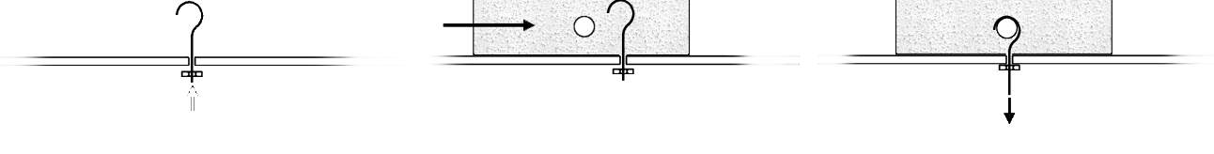

Cuando no estén en uso, las varillas de fijación se pueden poner cabeza abajo minimizar la alteración del flujo a lo largo del lecho del canal. Para hacer esto:

* Aflojá el prensaestopas.
* Extraé la varilla desde arriba.
* Insertá la varilla desde abajo, con suavidad
* Subila hasta que quede al ras con el interior del lecho.
* Volvé a apretar el prensaestopas.

### Montaje e instalación del canal Venturi (parte del C4-MKII-2.5-A)

El canal Venturi se mantiene en su lugar mediante un simple tornillo expansor. Este se coloca entre las dos secciones del Venturi y se ajusta para sujetarlos contra las paredes laterales del canal.



Nota: EL expansor debe colocarse por encima del nivel del agua para no interferir con el flujo:



### Instalación de las secciones opcionales de lecho falso C4-68

Las secciones del lecho falso se fijan con pasadores que atraviesan el lecho del canal donde normalmente estarían los ganchos de fijación descriptos más arriba.

Cada sección cuenta con dos pasadores.

Las rampas finales simplemente se encajan en los extremos de los tramos del lecho falso.



### Instalación de las secciones opcionales de lecho rugoso C4-69

Los lechos rugosos artificiales se fijan en el canal aprovechando su propio peso.

Cuentan con la ayuda de un tope que se ubica aguas abajo, que es similar al tornillo expansor usado con el canal Venturi, excepto que se sujeta entre las paredes laterales del canal. Esto actúa como un tope que evita que el lecho de grava se deslizá a lo largo del lecho del canal.

 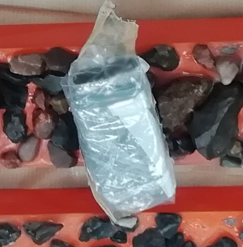

### Sellado de modelos en el canal

Algunos modelos incorporan sellos flexibles para minimizar las fugas durante el funcionamiento.

Antes de instalar el modelo en la sección de trabajo, debés limpiar el sello con agua y jabón para eliminar cualquier contaminación y luego lubricarlo con una pequeña cantidad de detergente o jabón líquido para facilitar la inserción en el canal.

No recomendamos el uso de grasas a base de petróleo o lubricantes siliconados porque pueden contaminar las paredes del canal y la superficie de los modelos, afectando además la tensión superficial del agua.

Incluimos varios paquetes de plastilina con el suministro del canal y algunos accesorios.

Tenés que usar la plastilina como sello en el borde de ataque del modelo, entre las paredes laterales, el lecho del canal y los lados del modelo. Todo esto para garantizar que el agua fluya sobre el modelo y no alrededor o debajo de él.

### Uso de prismas rectangulares plásticos para ajustar la profundidad del flujo en el canal (parte del C4-MKII-2.5-A)

Los prismas rectangulares suministrados se insertan en una ranura en el extremo de descarga del canal.

Se pueden utilizar individualmente o en combinación para elevar el nivel del agua dentro del canal a diferentes alturas.

Los espacios entre los prismas se pueden sellar con plastilina llegado el caso, pero esto casi nunca es necesario.

### Instalación del tubo Pitot y panel con manómetro de kerosene sobre agua opcionales (C4-61)

El tubo de Pitot y el panel con manómetro son un accesorio opcional (código de pedido de Armfield C4-61) y se utilizan junto con el canal de enseñanza multiuso C4-MkII para medir la velocidad local del agua que fluye a través de la sección de trabajo. Para aprovecharlo:



* Llená parcialmente el canal con agua para que la cabeza del tubo Pitot pueda sumergirse cuando al apoyar su soporte en las paredes del canal.
* El agua del canal debe estar quieta durante el procedimiento de cebado.
* Antes de colocar el tubo de Pitot y el manómetro en el canal es necesario cebarlos con agua.
  + Llená el depósito del manómetro con agua, asegurándote de que la válvula en la base del depósito esté cerrada.
  + 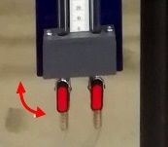Colocá el manómetro encima del tubo de Pitot con el tubo de Pitot inclinado hacia arriba (con la cabeza acodada en la parte superior).
  + Abrí las pequeñas válvulas de aislamiento que están en la base del manómetro.
  + 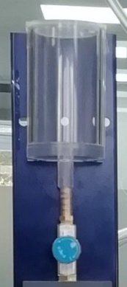Abrí el depósito y dejá que el agua fluya a través de la manguera hasta que salga por los orificios de carga estática y total del tubo de Pitot.
  + Durante esta operación no tenés que dejar que el depósito se vacíe, con lo que entraría aire en el sistema.
  + Asegurate de que no haya burbujas en ninguna parte del conjunto.
  + Ahora cerrá la válvula de la base del depósito.
* Instalá el tubo de Pitot como se muestra en el diagrama anterior con la cabeza del tubo sumergida bajo el agua.
* Rellená completamente el depósito del manómetro con agua.
* Colgá el panel del manómetro en la pared lateral del canal.
* Abra la válvula y dejá que el agua fluya a través del conjunto.
* Asegurate de que no quede aire en las tuberías.
* Elevá brevemente la cabeza del tubo Pitot por encima del nivel del agua del canal y verificá que el agua fluya por los orificios de presión estática estática y total.
* Igual que antes, no permitas que el depósito del manómetro se vacíe durante la operación de cebado.
* Si queda aire atrapado en las tuberías, tendrás que repetir todo el procedimiento. Es esencial que no haya aire, de lo contrario la lectura obtenida será inútil.
* Dejá que el agua se drene del depósito dejando una pequeña cantidad en su base, luego cerrá las válvulas de aislamiento en la base del manómetro.
* Ahora llená el depósito con parafina (kerosene, densidad relativa = 0,784)
* Abrí cada una de las válvulas de aislamiento hasta que la interfase agua-kerosene quede a la mitad cada manómetro.
* Manipulá todo suavemente y asegurate de que no se formen borbotones de agua y kerosene (serían como burbujas de kerosene en el agua).
* Cuando ambos tubos estén correctamente llenos hasta la mitad de la altura, cerrá la válvula de la base del depósito para que no pase más kerosene.
* Cerrá las válvulas de aislamiento en la base del manómetro hasta que el equipo esté pronto a ser utilizado.

### Funcionamiento del tubo Pitot y manómetro opcionales (C4-61)

Podrás usar este equipo para medir con precisión las velocidades bajas de agua en el canal.

Si lo usaras para medir velocidades excesivamente altas, el kerosene de una de las ramas del manómetro podría llegar a la manguera de conexión, contaminando el agua delcanal.

¡NUNCA abras la válvula en la base del depósito durante la operación! Esta válvula se abre solo en las fases de carga y cebado.

Ahora si:

* Abrí la válvula de entrada del canal y permití que el agua fluya lentamente a través del mismo.
* Abrí lentamente las válvulas de aislamiento en la base del manómetro y observá la diferencia de nivel entre sus dos ramas.
* Podrás encontrar la velocidad del agua que choca contra el tubo de Pitot usando:

Para el tubo de Pitot:



Para el manómetro:



dónde:

v: Velocidad local del agua (ms-1)

k: Coeficiente del tubo de Pitot (se puede suponer que es la unidad) (adimensional)

pt: Presión total (Nm-2)

P: Presión estática (Nm-2)

ρf: Densidad del fluido de trabajo, agua (kgm-3)

ρm: Densidad del líquido manómetrico, kerosene (kgm-3)

h: Diferencia de nivel entre las ramas del manómetro (m)

g: Constante gravitacional (9,81ms-2)

Pasando en limpio:

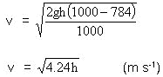

Para definir la posición del tubo de Pitot con respecto al canal usaremos esta convención:

xP: Distancia a lo largo del canal (escala en el lado del canal) (m)

yP: Distancia a lo ancho del canal (m)

zP: Altura sobre el lecho del canal (indicador de nivel vertical) (m)

Estas dimensiones se pueden tabular con los demás resultados obtenidos.

Este conjunto manómetro + tubo de Pitot se puede utilizar con muchos de los otros accesorios donde se requiere medir velocidades.

Podés obtener el perfil de velocidades en el canal desplazando el tubo de Pitot vertical y horizontalmente a través del canal en diferentes secciones, anotando las lecturas en el manómetro en cada posición y convirtiendo estas lecturas en una serie de perfiles de velocidad. Para esto contás con las 3 escalas requeridas: cintre milimétrica adherida a la pared del canal, marcas en la base del portatubos y escala con vernier para medir la altura de la varilla

## Instalación del generador de olas opcional (C4-67)

Cuando sea necesario su uso, el generador de olas C4-67 debe montarse encima del tanque de entrada del canal de flujo con la paleta vertical montada en la entrada de la sección de trabajo.

El Generador de Olas debe fijarse a la brida del tanque mediante las fijaciones suministradas.

El funcionamiento del generador de olas usa piezas giratorias y móviles, por lo que debes extremo cuidado al utilizarlo.

Consultá la recomendaciones de seguridad de este manual y los otros relacionados para obtener instrucciones específicas para obtener el funcionamiento seguro de este generador de olas.

El generador de olas C4-67 consta de una paleta vertical que se mueve hacia adelante y hacia atrás mediante una actuador mecánico.

El actuador consta de un motor, una caja redutora, una manivela excéntrica y una biela.

La biela se puede conectar a la manivela en diferentes radios para cambiar la carrera de la paleta y así cambiar la amplitud de las olas.

La velocidad del motor de accionamiento se puede ajustar continuamente para cambiar la frecuencia de las olas desde un controlador de frecuencia variable montado en un soporte lateral.

Es preciso mantener un nivel alto de agua en el canal, lo que se consigue con los prismas rectangulares que se calzan en las ranuras de la descarga del canal.

La playa con pendiente triangular, suministrada con el Generador de Olas C4-67, debe instalarse dentro de la sección de trabajo del canal de flujo en el extremo opuesto al Generador de Olas (contra la descarga).

Esta playa absorbe la energía de las olas para minimizar el efecto de las ondas reflejadas.

La playa consta de una franja de plástico a la que se adhiere una estera de fibra de 25 mm de espesor que permite que el agua fluya a través del material pero resiste el movimiento y absorbe la energía de las olas.

### Operanción del Generador de Olas Opcional (C4-67)

#### Cambio de la profundidad del agua.

Tendrás que ajustar la profundidad del agua de acuerdo a la demostración requerida.

El nivel del agua se controla combinando la acción de los prismas rectangulares y el accionamiento de la bomba del banco F1-10-A/F1-10-2-A.

Si sabés cuál es la profundidad requerida del agua, entonces deberías llenar el canal inicialmente hasta la mitad de su altura y luego probar el montaje operando la paleta de hacer olas.

Luego podrás hacer ajustes suaves que se acomoden a la demostración en curso.

Tené en cuenta que una cantidad insuficiente de agua producirá olas de pequeña amplitud y una profundidad excesiva puede provocar que el agua se derrame por los lados del canal cuando se exciten las olas.

#### Ajuste de la amplitud de las olas (recorrido de la paleta)

Antes de realizar cualquier ajuste en la carrera de la paleta, tenés que apagar el motor de accionamiento en la consola de control y desconectar el suministro eléctrico.

Una vez que te aseguraste de que la alimentación eléctrica está desconectada, podés retirar la protección del conjunto de accionamiento desatornillando sus fijaciones.

Podés conectar la biela con la manivela en diferentes radios y así obtener diferentes longitudes de carrera. Para cambiar la longitud de la carrera:

* Desatornillá el pasador que une la biela a la rueda de manivela usando una llave adecuada
* Enroscá el pasador en el orificio roscado correspondiente.
* Apretar el pasador que sujeta la biela con una llave.
* Volvé a poner la guarda de protección en su lugar
* Reconectá el suministro eléctrico
* Operá el panel de control para que mueva la paleta.

Al operar el equipo por primera vez te sugerimos seleccionar la carrera más corta. Si precisás una amplitud de onda mayor, entonces se repetí el procedimiento anterior, moviendo la biela a un radio mayor en la rueda del cigüeñal.

#### Ajuste de la frecuencia de las ondas (velocidad del motor de accionamiento)

* Asegurate de que la protección esté instalada en el dispositivo de transmisión y que no haya obstrucciones para el movimiento de la paleta o la biela.
* Comprobá que la perilla de control de velocidad esté al mínimo (girada completamente en sentido antihorario).
* Encendé el interruptor de encendido/apagado.
* Aumentá gradualmente la velocidad del motor girando la perilla de control de velocidad en sentido horario hasta alcanzar la frecuencia de ondas requerida.
* Advertencia: La carrera excesiva, la frecuencia excesiva o el llenado excesivo del canal de flujo pueden provocar que el agua se derrame por los lados del canal.

### Demostraciones típicas

#### Olas en aguas poco profundas:

El generador de olas se puede utilizar para investigar la generación de olas regulares (periódicas) en el agua. Como indicamos anteriormente, la profundidad del agua, la amplitud de las olas y la frecuencia de las olas se pueden ajustar independientemente para adaptarse a la demostración requerida.

#### Efectividad de una playa absorbente de energía:

La playa en pendiente podrá ser reemplazada con estructuras o materiales alternativos que se adapten a la demostración requerida. Por ejemplo, se podría investigar la eficacia de una barrera construida con pequeñas rocas. Alternativamente, se podrían sustituir cuñas de espuma de células abiertas con diferente densidad para investigar la eficacia de diferentes tipos de espuma.

## Especificaciones del equipo

### Dimensiones generales

#### Sólo C4-MKII-2.5M

* Altura - 1,50 m / Longitud - 3,4 m / Ancho - 0,62 m

#### Sólo C4-MKII-5.0M

* Altura - 1,50 m / Longitud - 5,41 m / Ancho - 0,62 m

#### C4-MKII-2.5M con F1-10-A/F1-10-2-A

* Altura - 1,50 m / Longitud - 3,66 m /Ancho - 0,90 m

#### C4-MKII-5.0M con F1-10-A/F1-10-2-A

* Altura - 1,50 m / Longitud - 6,11 m / Ancho - 0,90 m

#### Dimensiones de la sección de trabajo

* Longitud de la sección de trabajo: 2,5 mo 5,0 m (según pedido)
* Ancho de la sección de trabajo – 76 mm
* Profundidad de la sección de trabajo – 250 mm

#### Pendiente del lecho del canal

* Pendiente positiva máxima: + 3,0 %
* Pendiente negativa máxima: - 1,0 %

#### Tasa de caudal

* Rango de flujo operativo: 0 a 1,6 litros/seg.
* Rango de caudalímetro opcional: 20 a 200 litros/min ± 1% de FSD

#### Limnímetros de punta y gancho (2 incluidos)

* Rango de escala: 300 mm
* Precisión de medición: +/- 0,1 mm

## Modelos disponibles para uso en el canal C4-MkII

Accesorios ya incluidos con cada canal C4-MkII-2.5M y C4-MkII-5.0M:

* Perfil de Venturi.
* Vertederos cortos y largos
* Vertedero triangular (de Crump)
* Compuerta con descarga inferior ajustable
* Medidores de nivel (limnímetros) con Vernier.

Accesorios opcionales que debe comprarse por separado:

* C4-61 Tubo de Pitot y tablero con manómetro
* C4-62 Alcantarilla, incorpora un borde cuadrado y un borde redondeado
* C4-63 Divisores de flujo, pared central con varias boquillas
* C4-64 Sección de aliviadero de desbordamiento libre, completa con salto de esquí, plataforma inclinada y accesorios combinados de curvatura inversa
* C4-65 Sifón aliviadero y sifón regulado por aire
* C4-66 Compuerta radial (de Tainter)
* C4-67-A Generador de olas y playa absorbente de olas. Requiere alimentación eléctrica.
* C4-68 Juego de perfiles de lecho falso para obtenerperfiles con variación progresiva, compuesto por:
  + Rampa laminada de altura variable
  + 2 tramos de cara paralela con 2 rampas finales
  + Pieza de soporte para crear suelo falso elevado mediante 1 tramo de cara paralela
* C4-69 Lecho artificialmente rugoso, sección de 2,5 m de largo (se requieren 2 para un canal de 5,0 m).

## Condiciones ambientales

Este equipo ha sido diseñado para funcionar en las condiciones ambientales que listamos a continuación.

La operación fuera de estas condiciones puede resultar en un rendimiento reducido, daños al equipo o peligros para los usuarios.

* Uso en interiores
* Altitud hasta 2000 m
* Temperatura de 5 a 40 °C
* Humedad relativa ambiente máxima 80 % para temperaturas hasta 31 °C, disminuyendo linealmente hasta 50 % de HRA a 40 °C
* Fluctuaciones de la tensión de alimentación de red de hasta ±10% de la tensión nominal
* Sobretensiones transitorias típicamente presentes en la red eléctrica. Nota: El nivel normal de sobretensiones transitorias es la categoría II de resistencia al impulso (sobretensión) de IEC 60364-4-443;
* Grado de contaminación 2.
  1. Normalmente sólo se produce contaminación no conductora
  2. Es de esperar una conductividad temporal causada por la condensación.
  3. Típico de un entorno de oficina o laboratorio.

## Mantenimiento de rutina

### Responsabilidad

Para preservar la vida útil y el funcionamiento eficiente del equipo, es importante que reciba el mantenimiento adecuado.

El mantenimiento regular del equipo es responsabilidad del usuario final y debe ser realizado por personal calificado que comprenda cabalmente su funcionamiento.

### Generalidades

Son de aplicación todas las recomendaciones indicadas en el manual del F1-10-2-A referidas a seguridad eléctrica, uso del agua y demás. ¡No dejes de leerlas!

<https://tecnoedu.com/recursos/UNLCHidrologia/ManualesCastellano/F1-10-2-A_RecomendacionesGenerales.docx>

### Fugas de agua del C4-MkII

El canal C4-MkII, el banco hidráulico F1-10-A/F1-10-2-A y las tuberías de interconexión deben revisarse visualmente para detectar goteos o manchas asociadas con fugas. Cualquier fuga identificada debe ser atendida inmediatamente para minimizar el deterioro del equipo.

### Verificación del estado del lecho

La superficie del lecho de aluminio dentro de la sección del canal está tratada con pintura de clorocaucho (Oxford Blue BS105) para brindar resistencia a la corrosión. Es importante que este acabado se mantenga en perfecto estado para evitar la corrosión del lecho.

Inspeccioná minuciosamente el lecho para detectar cualquier signo de daño o deterioro del acabado de la pintura, como rayones, decoloración, descamación, formación de ampollas, etc.

Buscá con cuidado lastimaduras causadas por instrumentos como las que puede provocar la punta de un limnímetro. Las pequeñas áreas dañadas se pueden retocar localmente siempre que tengas el cuidado de eliminar todos los rastros de corrosión antes de volverlas a pintar.

La frecuencia del repintado dependerá del uso, pero deberás volver a pintar todo el lecho si se detecta algún deterioro, por pequeño que sea.

Si es necesario volver a pintar, buscá la información completa más abajo.

## Service anual completo

Es importante realizar un servicio completo a intervalos regulares, al menos una vez al año o con mayor frecuencia según el uso y las condiciones locales.

Como el canal estará fuera de uso durante varios días mientras se drena, limpia, repinta, etc., es sensato programar el service completo para que coincida con un cierre de fin de período, etc.

El service debe incluir lo siguiente:

### Comprobación de fugas

* Instalá el juego completo de bloques prismáticos rectangulares en el extremo de descarga del canal.
* Activá la bomba y abrí la válvula de control de flujo para llenar el canal con agua.
* Luego cerrá la válvula de control de flujo, apagá la bomba y dejá que el canal repose durante al menos 24 horas.
* Revisá todas las juntas, tuberías, etc. para detectar fugas y marcalas para tomar medidas posteriores.

### Drenaje y limpieza

* Después de inspeccionar si hay fugas, debés drenar toda el agua del canal y del tanque de depósito.
* Limpiá el canal y el banco hidráulico F1-10-A/F1-10-2-A con agua tibia y detergente doméstico.
* ¡Cuidate de no rayar el acrílico!
* Luego enjuagalo y secalo.
* Mientras se drena el F1-10-A/F1-10-2-A, podés comprobar la bomba centrífuga:
  + Consultá el manual que vino con la propia bomba para obtener detalles del servicio.
* Prestá especial atención a que no queden depósitos oscuros en las paredes acrílicas transparentes del canal.
* Para restaurar la claridad visual del acrílico desgastado, descolorido o con la superficie agrietada, podés usar (con cuidado) un limpiametales (como el Brasso).
* Después de limpiar con agua tibia y jabón, revisá el estado de la pintura del lecho.
* Si es necesario volver a pintar, seguí las instrucciones siguientes.

### Repintado del lecho del canal

Para volver a pintar, precisás seguir estos pasos:

* Toda la pintura existente en el lecho debe eliminarse por completo y desengrasarse la superficie antes de pintar.
* La superficie del lecho y las juntas entre las paredes laterales de acrílico transparente y la cama deben estar completamente secas antes de pintar. Podés usar un secador de pelo para acelerar esta operación, pero debés tener cuidado de no calentar excesivamente el plástico. También podés usar un ventilador. ¡NO USES UNA PISTOLA DE AIRE CALIENTE!.
* Dentro de las 4 horas posteriores a la limpieza, el lecho debe pintarse con una capa de imprimación/capa base decapante adecuada. Cuando la imprimación esté seca, tenés que pintar el lecho con dos manos de pintura de clorocaucho, prestando especial atención a las juntas del lecho y las esquinas internas.
* La imprimación utilizada debe ser una imprimación/capa base de dos componentes adecuada para aplicación directa sobre aleaciones de aluminio y sobrepintura con pintura de clorocaucho.
* El espesor de la película seca de la imprimación debe ser de 20 micras como mínimo.
* Encima tendrás que aplicar dos capas de pintura de clorocaucho. El espesor de la película seca de las capas superiores debe ser de 80 micrones como mínimo. La especificación de color de la pintura original es Oxford Blue, BS105.
* Tenés que dejar orear el lecho por lo menos dos días antes de volver a llenar el canal con agua.
* Revisá el estado de la pintura exterior.
* Después de revisar/repintar la cama, precisás identificar y retocar cualquier daño de la pintura externa.
* Tenés que eliminar cualquier corrosión y desengrasar la superficie.
* La superficie limpia debe imprimarse antes de pintar. La imprimación/capa base de dos componentes que se usa dentro del canal se puede usar para las superficies del lecho externas a la sección de trabajo.
* Tenés que usar una imprimación/capa base de dos componentes adecuada para el acero dulce para recubrir los pedestales de soporte (que son de acero dulce).
* Para esta aplicación podrás utilizar la pintura de clorocaucho utilizada para repintar el lecho del canal pero obtendrás un mejor acabado utilizando pintura de esmalte de poliuretano.
* La especificación de color de la pintura original es Oxford Blue, BS105.

### Resellado

Cualquier fuga que hayas identificado mientras llenabas el canal y las tuberías se debe volver a sellar con un sellador adecuado.

El sellador utilizado en la construcción original del canal de flujo C4-MKII es el "sellador de silicona RTV", que se cura a temperatura ambiente pero permanece flexible y es adecuado para rellenar huecos grandes.

Cualquier grieta pequeña, de menos de 1 mm de ancho, que se desarrolle durante el uso generalmente se puede sellar utilizando el sellador penetrante "Creeping Crack Cure" (del que enviamos un pomo con el equipo). Este sellador es un copolímero acrílico en base acuosa que es capaz de penetrar en la junta por acción capilar.

Tenés que drenar el canal y secar la fuente de la fuga tanto como sea posible antes de aplicar el sellador.

Aplicalo en el exterior de la grieta y permití que penetre en la misma, limpiando el exceso de sellador con un paño húmedo.

Repetí esto a intervalos de 30 minutos hasta que no entre más sellador en la grieta y luego dejá que se seque durante al menos 24 horas.

Si el espacio es demasiado grande para que el sellador penetrante sea efectivo, entonces debés aplicar el sellador de silicona RTV a la grieta, asegurándote de que se introduzca la mayor cantidad de sellador posible en el espacio.

Todas las mangueras/manguitos de PVC y caucho deben revisarse y reemplazarse si están estropeados.

A pesar de que parezcan herméticas, se debe comprobar la integridad de todas las juntas y volver a asentarlas si es necesario.

Las fugas de las uniones roscadas deben sellarse envolviendo cinta de teflón alrededor de la rosca antes de volver a colocarlas.

### Lubricación

Todas las piezas móviles deben lubricarse con grasa de uso general. Debés prestar especial atención al pivote, al dispositivo de elevación y a los muñones que sujetan el canal a los pedestales de soporte.

Cuando el uso sea inusualmente intenso o las condiciones locales sean extremas, aumentá la frecuencia de lubricación a cada 6 meses.

### Verificá que la sección del canal esté recta y nivelada

Consultá la Guía de instalación al final de este manual de instrucciones para obtener detalles sobre cómo verificar que la sección del canal esté recta y nivelada antes de rellenar el sistema.

### Recarga

Volvé a llenar el banco hidráulico F1-10-A/F1-10-2-A como se describe en la sección Operación o Instalación.

### Limpieza de los modelos

Debés revisar los modelos utilizados en el canal para detectar daños y repararlos si es necesario. Todos los modelos deben lavarse en agua tibia y detergente.

Muchos de los modelos utilizan acrílico transparente o PVC rígido en su construcción y no deben limpiarse con solventes fuertes como acetona, tricloroetileno o tetracloruro, que ablandarán el material y provocarán el agrietamiento del acrílico transparente.

Para restaurar la claridad visual del acrílico desgastado, descolorido o con la superficie agrietada, podés usar un brilla metales, tal como el Brasso®.

### Reconfiguración del caudalímetro opcional

El caudalímetro opcional se entrega configurado y listo para funcionar con el "Modo de ahorro de batería" configurado en "ON".

El instrumento se puede utilizar en cualquier momento presionando brevemente el botón ENTER para mostrar el caudal volumétrico en unidades de litros por minuto.

Para ver el flujo total (normalmente no es necesario para su uso con C4-MKII), presioná brevemente el botón ENTER nuevamente mientras se muestra el caudal. La pantalla permanecerá encendida por un período de 30 segundos para permitir que se tome una lectura.

Para realizar otra lectura, simplemente presioná brevemente el botón ENTER otra vez.

Este modo de funcionamiento prolonga significativamente la duración de la batería.

Sin embargo, si llegás a precisar una visualización continua del caudal, entonces el "Modo de ahorro de batería" se puede configurar en "APAGADO".

#### Para reconfigurar el caudalímetro

La configuración del caudalímetro se divide en seis pantallas independientes de la siguiente manera:

* RATE 1 Flujo de entrada 'Factor de tasa' (Sr)
* RATE 2 Pantalla de tasa de flujo de entrada 'Factor de punto decimal' (Dr)
* RATE 3 Alternar el 'Modo de ahorro de batería' (ON habilitado o APAGADO deshabilitado)
* TOTAL 1 Flujo de entrada 'Factor de escala total' (St)
* TOTAL 2 Visualización total del flujo de entrada 'Factor de punto decimal' (Dt)
* TOTAL 3 Alternar el botón "Borrar total" del panel frontal (ON activado o OFF desactivado)

Cuando se utiliza con C4-MKII, las configuraciones recomendadas son las siguientes:

* RATE 1 06.7077
* RATE 2 0000.0
* RATE 3 ON
* TOTAL 1 00.1118
* TOTAL 2 0000.0
* TOTAL 3 EN

Mantené presionado el botón *‘ENTER’* durante al menos 1,25 segundos para ingresar al modo de programación.

Se muestra la pantalla RATE 1. Para cambiar el valor, apretá el botón 'Borrar punto de ajuste' (►) hasta que el dígito requerido parpadee y luego apretá el botón *'Clear total'* (▲) repetidamente hasta que se muestre el valor requerido para ese dígito. Repetí hasta que todos los dígitos se muestren correctamente y luego apretá el botón ENTER para pasar a la siguiente pantalla.

Se muestra la pantalla RATE 2. Apretá el botón *'Clear total'* (▲) para ver aparecer el punto decimal y luego apretá el botón *‘Clear total'* (▲) repetidamente hasta que el punto decimal esté ubicado en la ubicación deseada. Apretá el botón *‘ENTER’* para pasar a la siguiente pantalla.

Se muestra la pantalla TASA 3. Apretá el botón *"Clear total"* (▲) para alternar el modo "Ahorro de batería" entre "ON" y "OFF" según sea necesario. Te rcomendamos "ON" para prolongar significativamente la duración de la batería. Sin embargo, podés pedir el funcionamiento continuo configurando 'OFF'. Apretá el botón *‘ENTER’* para pasar a la siguiente pantalla.

Se muestra la pantalla TOTAL 1. Ingresá el factor de escala total requerido. Para cambiar el valor, apretá el botón *'Clear setpoint'* (►) hasta que el dígito requerido parpadee y luego apretá el botón *‘Clear total'* (▲) repetidamente hasta que se muestre el valor requerido para ese dígito. Repetí hasta que todos los dígitos se muestren correctamente y luego apretá el botón *ENTER* para pasar a la siguiente pantalla.

Se muestra la pantalla TOTAL 2. Apretá el botón *'Clear total'* (▲) repetidamente hasta que el punto decimal esté ubicado en la ubicación deseada. Apretá el botón *‘ENTER’* para pasar a la siguiente pantalla.

Se muestra la pantalla TOTAL 3. Apretá el botón "*Clear total*" (▲) para alternar el modo del botón "*Clear total*" entre "ON" y "OFF", según sea necesario. Recomendamos "ON" para permitir que el flujo total indicado se restablezca a cero. Sin embargo, el botón se puede desactivar si es necesario configurando 'OFF'. Apretá el botón '*ENTER*' durante al menos 1,25 segundos para salir del modo de programación.

### Mantenimiento del caudalímetro opcional

El caudalímetro requiere muy poco mantenimiento, excepto las siguientes comprobaciones, periódicamente o si las lecturas son sospechosas:

* Desatornillá la nuez de unión y retirá con cuidado el sensor del racor de tubería sin girar el cuerpo.
* Inspeccioná el medidor en busca de signos de desgaste y obstrucciones o residuos, como pelos enrollados alrededor de la paleta.
* Inspeccioná los O-Rings en busca de signos de daños. Reemplazá los O-Rings si están hinchados o agrietados.
* Las cuatro pilas alcalinas AA que lleva el equipo se pueden reemplazar quitando los cuatro tornillos y abriendo el panel frontal. Antes de volver a colocar la tapa, asegurate de que el inserto de espuma esté en su lugar.